**安徽省教育信息研究课题**

**《借助信息技术，探究农村留守儿童关爱策略》**

**安徽省教育信息**

**主办：《借助信息技术，探究农村留守儿童关爱策略》主编：刘丽 蒋伟**

**编辑：田运力 李存刚 顾问：彭力 王丽娜 潘红丽 韦桂侠**

**支持单位：韦寨镇中心学校 临泉医药希望学校**

活动主题：留守儿童读书活动简报

**第14期**

**留守儿童活动简报**

**时间：2024年2月20日**

培根曾经说过：“读史使人明智，读诗使人灵秀，数学使人精密，格物之 学使人深沉，道德哲学使人庄重，逻辑与修辞使人善变。”刘向在《世说》中

也著到：“书犹药也，善读之可以医愚。”可见，读书可以增长知识，丰富生活，陶冶情操。每朵鲜花都应该盛开，每个孩子都应该被守护。关爱留守儿童，培养少年儿童读书兴趣。鼓励孩子们多读书、读好书，养成良好的阅读习惯。孩子们在阅读中记录喜欢的语句和精美片段，通过讨论增加知识面，并扩展视野。这样的活动不仅让孩子们收获知识，还增进了友谊，为留守儿童的健康成长营造了良好的家庭和校园环境。课题组为了进一步营造书香校园文化氛围，鼓励留守儿童以书为友，进行丰富的课外阅读，养成良好的读书习惯，引导学生在读书中增长知识，明理懂事，陶冶情操，享受成长，提高人文素养和综合素质，决定在寒假期间开展“ 阅读点亮假期,关爱伴我成长”为主题的读书活动。

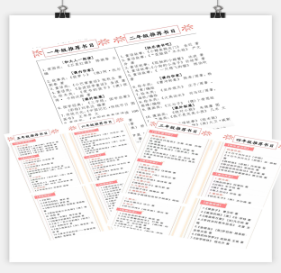阅读书目推荐引领留守儿童读书方向

“捧一卷经典，浸一身书香。读书

不能瞬间改变你的人生，但可以改变

对事物的认知；阅读还可以让人视通

四海，思接千古，与智者交谈，与伟

人对话，在“润物细无声”中萌生你

对世界的看法。希望可爱的留守孩子们

细嗅书香,悄然成长。

“至乐莫如读书，至要莫如教子”。假期成了留守儿童们阅读的专题广场，他们一个个“钻进”了书中，成了“小书迷”，变成了“小书虫”，成了家庭文明的一道亮丽风景线。

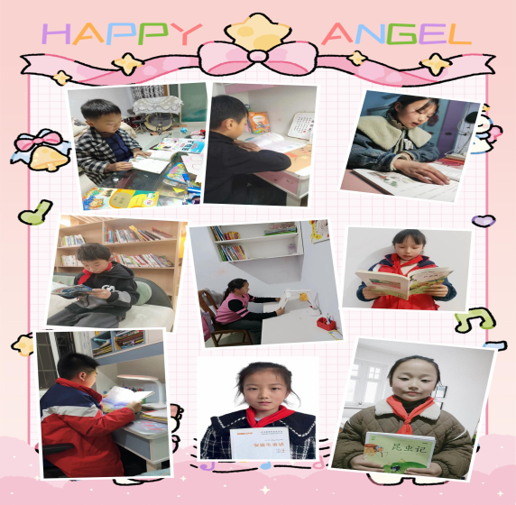

珍惜读书时光 发起读书之声，关爱留守儿童读书成长

“蹉跎莫遗韶光老，人生唯有读书好。”点燃读书热情，在假期里，很多孩子的家长从外地回来了，很多家长也比较重视孩子的读书情况，珍惜寒假的宝贵时光从当下做起，以书为媒，相约书海，响起最动听的阅读之声，留守儿童们更加珍惜读书的好时光。

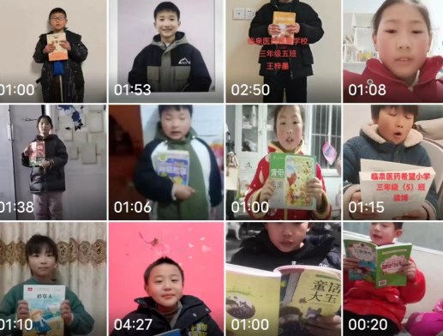

读书足以怡情，足以博彩，足以成长，因为书中有着广阔的世界，书 中有着永世不朽的精神，物换星移，但书籍永远是新的。“书山有路勤为 径，学海无涯苦作舟。”读书是基础，笔记是延伸。在读书时联系自己的 思想实际，圈画喜欢的词语，摘录欣赏语句，发现新知，产生自己独特的 感想，为留守儿童们创造一个美好的展示平台。

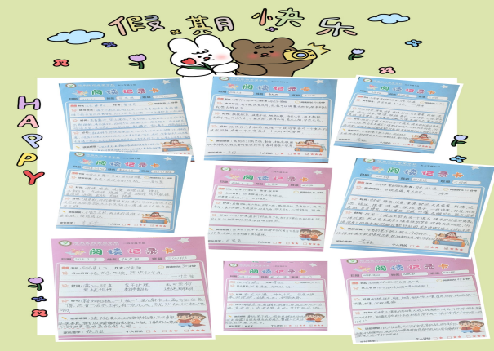

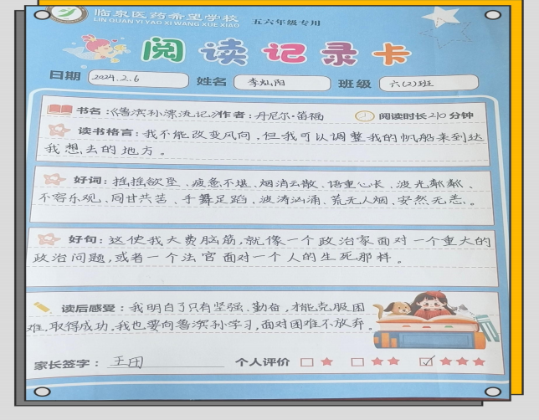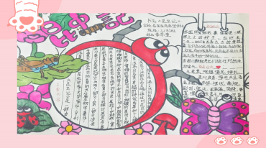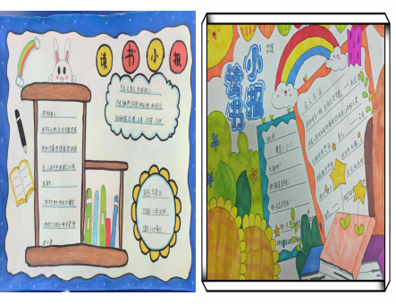

畅游书海拾趣尽展阅读风采

“纸上得来终觉浅，绝知此

事要躬行。”留守儿童不仅在书

中汲取营养，而且用画笔展现

了对知识的领悟。英国思想家

米尔说过：“世界上所有美好

的事物都是创造力的果实。”

孩子们巧用手中“神笔”，把

这句名言诠释得淋漓尽致。

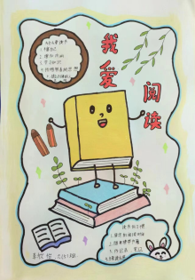

享受荣誉时刻读书成果闪耀为留守儿童颁奖

读有所得， 读有所获。日渐长，风正暖，在美好的阳春三月，为优秀的留守儿童们举行了寒假读书之星颁奖仪式。

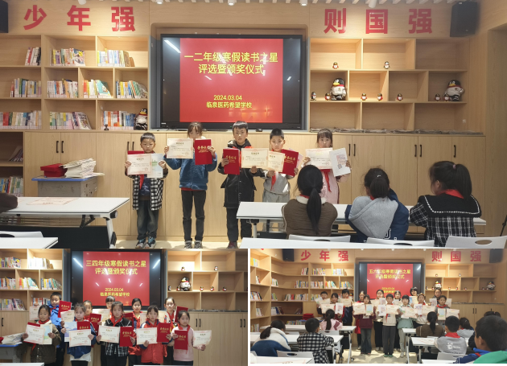

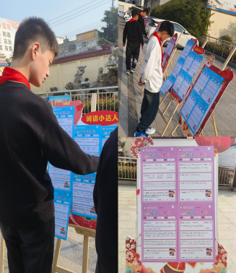布衣暖，菜根香，还是读书滋味长。厚 厚的书被孩子们以这种轻松、愉快的方式读 薄了，变成了校园中一幅美丽风景线。“青 春年少莫虚度，正是读书好时节。”关爱留守孩子们 的那份沉浸，那份热爱，那份忘我的精神那 份酣畅淋漓的喜欢，尽情展现。

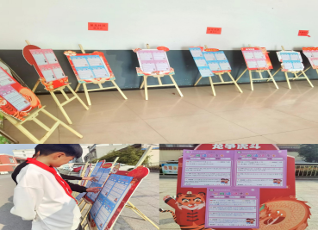

通过本次寒假读书活动，留守儿童们亲近书本，喜爱读书，学会读书，逐渐养成热爱 书籍，博览群书的好习惯，阅读量和阅读能力上得到了显著提升，活动也促进了学生 之间的交流和合作，增强了班级的凝聚力和向心力，营造了书香校园。此外，活动还 得到了家长们的高度认可和支持，进一步提升了学校的品牌形象和社会影响力。

好书，像长者，谆谆教导；似导师，循循善诱；如朋友，心心相印。在书海中遨

游，吸取知识的精华，既开阔了自己的视野，又丰富了自己的头脑，既淘冶了情操，

又充实了身心。在书的海洋里我们能够“读”辟蹊径，做到“读”树一帜，坚持“读

”来“读”往，争取“读”占鳌头，将来“读”当一面！积累语言，丰富知识，而且

能陶冶情操，受益终生。

**（2024年3月4日）——撰稿人：刘丽 审稿人：彭力**